Bau einer Horizontalsonnenuhr
b o r g

FRAGE: Was hat 12 Uhr MEZ mit der Sonne zu tun?

Um 12 Uhr MEZ steht die Sonne bei uns NIE im Süden!

Weiters ist sicher schon vielen aufgefallen, dass Sonnenuhren nicht die gewohnte Uhrzeit anzeigen. Dies hat ganz unterschiedliche Gründe.

1 Die Zeitgleichung:

Auf Grund der Ellipsenbahn der Erde ist ein wahrer Sonnentag (Sonne steht exakt im Süden bis wieder exakt im Süden am Folgetag) übers Jahr verschieden.
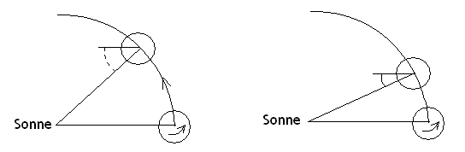
Dazu kommt ein zweiter Beitrag durch die Neigung der Erdachse. Aus diesem Grund wird mit einer gedachten, gleichmäßig laufenden mittleren Sonne gearbeitet.

Der Unterschied zwischen der wahren und der mittleren Sonne wird durch die Zeitgleichung angegeben.

Zeitgleichung = wahre Ortszeit - mittlere Ortszeit

ZG = WOZ - MOZ oder MOZ = WOZ - ZG

Wahre Ortszeit WOZ = 12 Uhr ... dann steht die Sonne an diesem Ort wirklich im Süden
Mittlere Ortszeit MOZ = 12 Uhr ... die gedachte mittlere Sonne steht im Süden

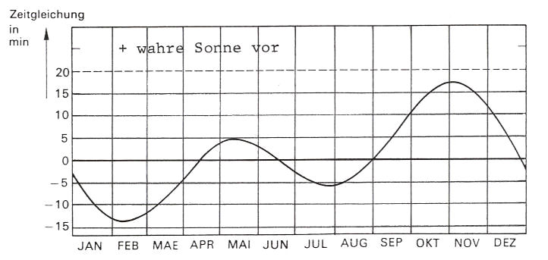

2 Die Zonenzeit:

Da unsere Uhren die Zonenzeit MEZ anzeigen muss auch noch diese Verschiebung berücksichtigt werden.

Die mitteleuropäische Zonenzeit (MEZ) stimmt nur am 15. Längengrad (Zwischen Linz und St. Pölten) mit der mittleren Ortzeit zusammen.

Für das Rheintal beträgt die Verschiebung rund 21 Minuten. Der genaue Wert kann über die geographische Länge berechnet werden.

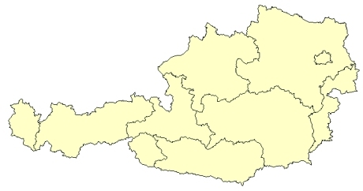

MOZ = 11h 39 min = 12 Uhr – 21 min
Bei uns steht die mittlere Sonne MEZ = 12 Uhr
rund 21 Minuten später im Süden Die mittlere Sonne steht hier im Süden

MOZ = MEZ - 21 min oder MEZ = MOZ + 21 min

Mit der Formel von Seite 1 erhalten wir dann folgenden Zusammenhang zwischen WOZ und MEZ.

MEZ = MOZ + 21 min = WOZ - ZG + 21 min

Bei Sommerzeit muss noch eine Stunde dazugezählt werden.

MESZ = MEZ + 1 h = WOZ - ZG + 21 min + 1 h

3 Die Horizontalsonnenuhr:

Unsere Horizontalsonnenuhr zeigt WOZ. Damit treten gegen MEZ natürlich ganz beträchtliche Abweichungen auf. (Maximal 35 Minuten)
(Die Verschiebung durch die Zone könnte man bei einer fixen Uhr durch eine Skalenverschiebung berücksichtigen, es bleibt jedoch immer noch das Problem der Zeitgleichung)

3.1 Das Einnorden der Uhr:

Die Horizontalsonnenuhr muss natürlich eingenordet werden. Dies kann mit einem Kompass (sehr ungenau), einer Karte, oder gleich mit der Sonnenuhr selbst erfolgen.

1. Beispiel:

Am 1. März um 14 h 40' MEZ möchten wir die Uhr einnorden. Dazu berechnen wir einfach die WOZ. Man dreht dann die Sonnenuhr solange, bis diese Zeit (WOZ) angezeigt wird.

Aus der Tabelle ermitteln wir die Zeitgleichung

ZG = - 12 min

WOZ = ZG + MEZ – 21 min = -12 min + 14 h 40 min – 21 min = 14 h 7 min

2. Beispiel:

Das Einnorden für den heutigen Tag.

Datum = ……………………. ZG = ……………….....

Zeit: Sommerzeit? MEZ = ……………….

WOZ = .......

3.2 Das Ablesen der Uhr:

1. Beispiel:

Am Vormittag des 15. August lesen wir an der Sonnenuhr 9 h 55 min ab

WOZ = 9 h 55 min ZG = - 4 min

MEZ = WOZ - ZG + 21 min = 9 h 55 min - ( - 4 min) + 21 min = 10 h 20 min

Wir rechnen noch auf Sommerzeit um: MESZ = MEZ + 1 h = 11 h 20 min

2. Beispiel:

Am Nachmittag des 15. Novembers lesen wir an der Sonnenuhr 15 h 10 min ab. Ermittle MEZ

WOZ = ....... ZG = .....

MEZ = ......

4 Bau der Horizontalsonnenuhr:

- Zuerst ist der ausgeschnittene Zeiger längs der Mittellinie zu falten.

- Dann biegt man die Laschen an der 47° Linie rechtwinklig nach rechts und nach links.

- Das Ziffernblatt ist in der Mitte mit einem Schlitz zu versehen

- Durch diesen Schlitz wird von unten der Zeiger eingeführt

- Die Kante muss dabei schräg nach hinten laufen

- Die Laschen klebt man ab Besten unten an

- Die ganze Anordnung kann man dann z.B. auf einen Karton oder ein Hartfaserplättchen kleben.

- Die Sonnenuhr muss so justiert werden, dass der Zeiger in Nord-Süd-Richtung steht.

